「私はツアープランナー」国紹介ポスター |  | 下の枠に国旗を描きましょう。
国 名 こくめい
首 都 しゅと | 言 葉 ことば
位 置 いち  □アジア □アフリカ □北アメリカ  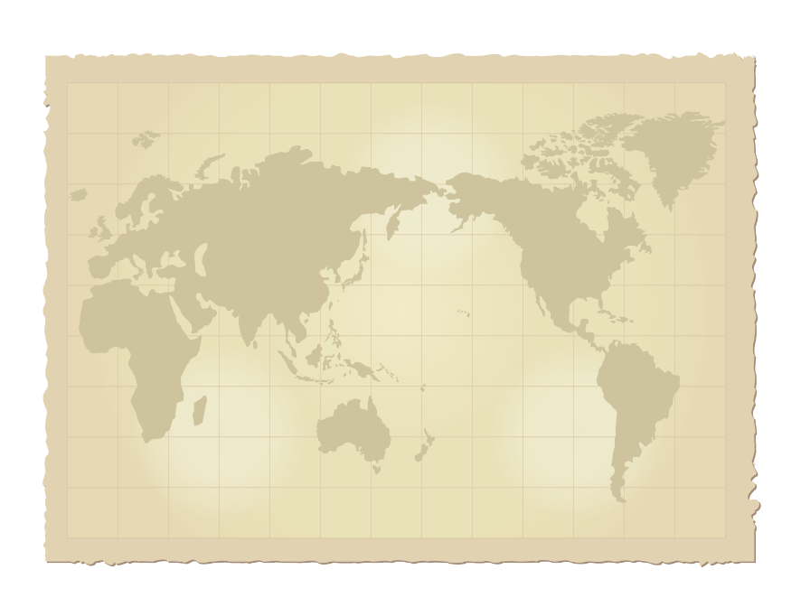  □南アメリカ □ヨーロッパ □オセアニア | 人 口 じんこう
写 真 しゃしん
<有名な建物・観光地・動物など>

国の位置に★印をつけましょう。
食べ物 たべもの

クイズ |  |  | こたえ
★ポスターを作った人の名前 ( ).

Wakuwaku Kyozai Land <www.e-kyozai.com>

